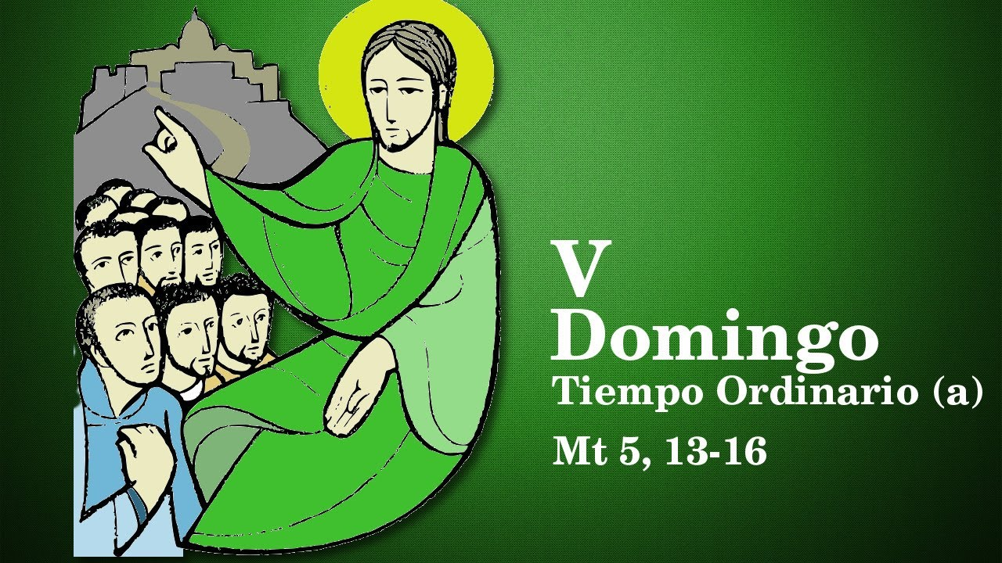

“EL JUSTO BRILLA

EN LAS TINIEBLAS

COMO UNA LUZ”

Salmo 111
8
FEBRERO
2026

“VOSOTROS SOIS LA LUZ DEL MUNDO. NO SE PUEDE OCULTAR UNA CIUDAD…”

Mateo 5, 13-16

